NAVODILA ZA DELO DOMA
PETEK, 20. 3. 2020

POZDRAVLJENI VSI SKUPAJ! STE ZDRAVI? KAKO VAM GRE ŠOLSKO DELO DOMA?

UČENCI, KAJ POGREŠATE SOŠOLCE?
DA NE POZABIŠ:
- STOPI NA BALKON ALI OB POMOČI STARŠEV ODPRI OKNO. POGLEJ, KAKŠNO JE DANES VREME. ALI ŠE VEŠ, KAKŠNI SO DOGOVORJENI ZNAKI ZA VREME? BI ZNAL NARISATI ZNAK ZA DANAŠNJE VREME?
- V PRILOGI ŠTEVILKA 1 NARIŠI ZNAK ZA VREME V PETEK.

ENAKO NALOGO OPRAVI V SOBOTO IN NEDELJO. PROSI STARŠA, ČE TE PO POTREBI SPOMNITA. NE POZABI SE JIMA ZAHVALITI.

ŠPO – 20. 3.
DOBRO JE, DA MED UČENJEM VEČKRAT VSTANEŠ, GREŠ POPIT VODO IN MALO TELOVADIŠ. ZA TELOVADBO IZBERI PRIMEREN PROSTOR, DA NE BOŠ POŠKODOVAL SEBE ALI PREDMETOV V STANOVANJU.

- NAREDI 10 POČEPOV.
- NAREDI 10 POSKOKOV – ČE TI STARŠA DOVOLITA.
- KROŽI Z ROKAMA V OBE SMERI.
- STRESAJ ROKI, NOGI.
- STOPI NA BALKON ALI DO ODPRTEGA OKNA. GLOBOKO VDIHNI SKOZI NOS, IZDIHNI SKOZI USTA.
- VPRAŠAJ STARŠA, PRI KATEREM HIŠNEM OPRAVILU JIMA LAHKO POMAGAŠ. MOGOČE LAHKO ZLOŽIŠ OPRANO PERLIO, POMIJEŠ NEKAJ POSODE…
- ALI SI VČERAJ POČISTIL TLA? KAKO TI JE ŠLO?



MAT – 2O. 3. – DZ STR. 27
DANES SE BOŠ NAUČIL, KATERIM ŠTEVILOM REČEMO
PREDHODNIK IN KATERIM NASLEDNIK.
- OGLEJ SI STOLPCE.
10
9
8
7
6
5
4
3
2
1

IMAM ŠTEVILO 6. ČE OD ŠTEVILA 6 ODŠTEJEM 1, DOBIM 5.
TO JE PREDHODNIK ŠTEVILA 6.
5 JE PREDHODNIK ŠTEVILA 6, KER JE ZA ENO MANJŠE OD ŠTEVILA 6.

IMAM ŠTEVILO 6. ČE ŠTEVILU 6 PRIŠTEJEM 1, DOBIM 7.
TO JE NASLEDNIK ŠTEVILA 6.
7 JE NASLEDNIK ŠTEVILA 6, KER JE ZA ENO VEČJE OD ŠTEVILA 6.

- POSKUSI USTNO ODGOVORITI S POMOČJO ZGORNJIH STOPNIČK:
- KATERO ŠTEVILO JE PREDHODNIK ŠTEVILA 8? (7)
- KATERO ŠTEVILO JE NASLEDNIK ŠTEVILA 2? (3)
- DOLOČI PREDHODNIK IN NASLEDNIK ŠTEVILA 4.
(predhodnik je 3, naslednik je 5)
- ODPRI DZ NA STRANI 27.
- ZAPIŠI PREDHODNIKE IN NASLEDNIKE ŠTEVIL V VIJOLIČNI, ORANŽNI IN ZELENI TABELI.
- * V MODRI TEBELI OB SVINČNIKU NARIŠI * IN JO REŠI, ČE JO ZNAŠ. TA NALOGA JE MALO TEŽJA. POSKUSI VSEENO.
SLJ – 20. 3. – ZVEZEK S ČRKO A

- POIMENUJ ZAPISANE ČRKE.

I A L M N O J E R T K V
ODLIČNO TI JE ŠLO. 

- DANES BOŠ SPOZNAL ČRKO U.
- DVIGNI OBE ROKI, ČE SLIŠIŠ GLAS ČRKE U V BESEDI:

URA, KOLO, IGLU, ZVEZEK, ŠOLA, ZVONČEK, KURNIK, LUNA, MAMA, JUTRO, LETALO, RUTA

- *NAJDEŠ ŠE KAKŠNO BESEDO S ČRKO U?
- OGLEJ SI POTEZNOST PISANJA ČRKE U V SMERI PUŠČICE.
- VADI PISANJE ČRKE U PO ZRAKU/PO KLOPI/NA PAPIR, POZOREN BODI NA POTEZNOST.
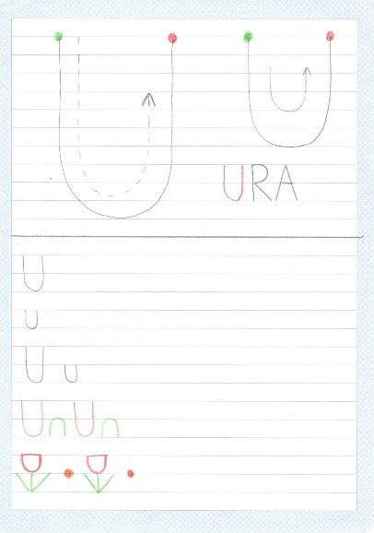

- PRI PISANJU ČRK UPOŠTEVAJ IN UTRJUJ SMER PISANJA, PRAVILNO DRŽO TELESA (VEM, DA GRE TO DOMA TEŽJE), POLOŽAJ ROKE, KI PIŠE IN KI NE PIŠE, PRAVILNO DRŽO PISALA.
- Z BARVICAMI NARIŠI VZORČKA IN JU NADALJUJ.

- *V DZ ZA OPISMENJEVANJE (STR.34, 35) ČRKUJ (GLASKUJ) BESEDO ZA POSAMEZNO SLIČICO, DOLOČI MESTO GLASU U V BESEDI, PROSTOR POBARVAJ Z RUMENO BARVICO.
GUM – 20. 3.
LIKOVNO USTVARJANJE Z INŠTRUMENTI

- UPAM, DA SI SE V DEŽELI MUZIKA ZABAVAL/A.

- SE ŠE SPOMNIŠ ZGODBE O MOŽIČKU INŠTRUMENTKU.
PONOVI JO.

- V DEŽELI GLASBE, MUZIKI, ŽIVIJO PRAV POSEBNA BITJA PO IMENU INŠTRUMENTKI. NJIHOVO TELO JE SESTAVLJENO IZ NAJRAZLIČNEJŠIH INŠTRUMENTOV. KO SE PREMIKAJO, SE OKROG NJIH RAZLEGA ZANIMIVA GLASBA. PREDSTAVIJO SE ČISTO DRUGAČE KOT MI.

- OGLEJ SI SLIČICO MOŽIČKA INŠTRUMENTKA.

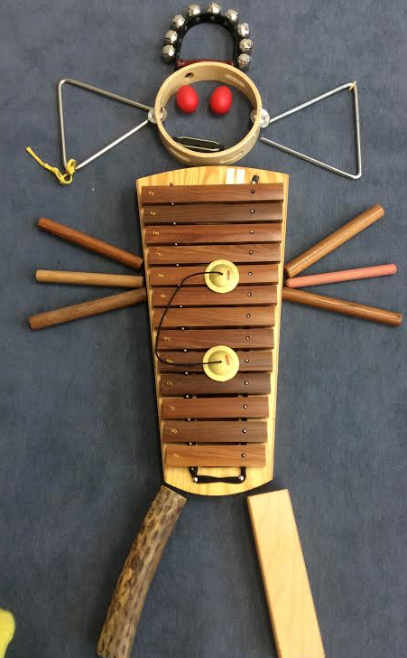
- POKAŽI IN POIMENUJ INŠTRUMENTE IZ KATERIH JE SESTAVLJEN.
TRIANGEL, TAMBURIN, KRAGULJČKI, KSILOFON, PALIČICE, MALE ČINELE.
- SI NAŠEL/A ORGLICE?
- V BREZČRTNI ZVEZEK (Z DREVESOM) NARIŠI SVOJEGA MOŽIČKA INŠTRUMENTKA.
NAPIŠI NASLOV MOŽIČEK INŠTRUMENTEK



LEP DAN TI ŽELIMO! UČITELJICE

